PROCEDIMIENTO DE SOLICITUD DE PRESTACIÓN DE DESEMPLEO
PARA TRABAJADORES TRANSFRONTERIZOS
CON RESIDENCIA EN PORTUGAL y TRABAJO EN GALICIA
NO AFECTADOS POR UN ERTE (Expediente de Regulación Temporal de Empleo)

Si un trabajador TRANSFRONTERIZO (toda persona que realice una actividad por cuenta ajena o propia en un Estado miembro – España- y resida en otro Estado miembro – Portugal - al que regrese normalmente a diario o al menos una vez por semana - art. 1.f) del Reglamento CE nº 883/2004 de Coordinación de los Sistemas de Seguridad Social) se queda en situación de desempleo total deberá:

- Inscribirse como solicitante de empleo en el Servicio de Empleo de Portugal (IEFP) cumpliendo las reglas de la legislación portuguesa;
- Solicitar en el Servicio Público de Empleo de España (SEPE) el documento portátil U1;
- solicitar la prestación de desempleo ante los servicios de Segurança Social de Portugal presentando el modelo U1 que previamente fue solicitado en España.

- Para inscribirse como solicitante de empleo en el IEFP:
Enviar e-mail para el Servicio de Empleo del área de residencia https://www.iefp.pt/redecentros solicitando la declaración de desempleado por esa vía o solicitar cita previa y esperar a ser contactado por el SE.
Si le fuese imposible efectuar este trámite telemáticamente y necesita atención presencial, puede solicitar cita previa para atención presencial y esperar a ser contactado por el Servicio de Empleo.

- Para solicitar el U1 en Galicia, deberán cumplimentar el formulario:
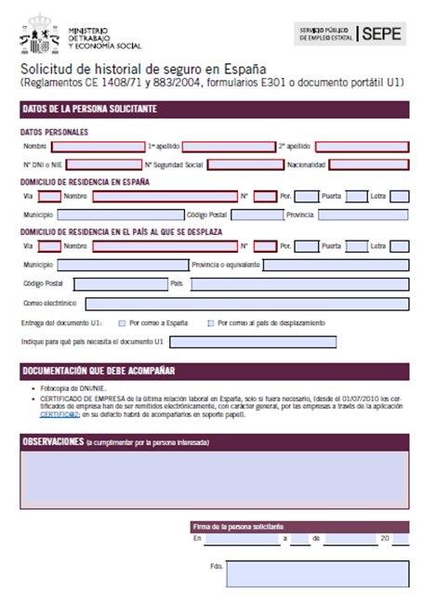

Y enviarlo por correo electrónico a alguno de los que siguen a continuación, según la provincia en la que hayan tenido la última relación laboral:
- Pontevedra – dp36ue@sepe.es
- A Coruña- dp15ue@sepe.es
- Ourense - dp32ue@sepe.es
- Lugo - dp27ue@sepe.es
El trabajador desempleado se beneficiará de una prestación de conformidad con la legislación portuguesa como si hubiese estado sujeto a esta legislación durante su última actividad por cuenta ajena, que será pagada por la Seguridad Social Portuguesa.

- Para solicitar la prestación de desempleo ante los servicios de Segurança Social de Portugal

Debe presentar el Documento Portátil U1 junto con la declaración de la empresa que pruebe el desempleo involuntario y el último recibo de salario, en el Centro Distrital del área de residencia a través del e-mail ISS-IInternacionais@seg-social.pt.

